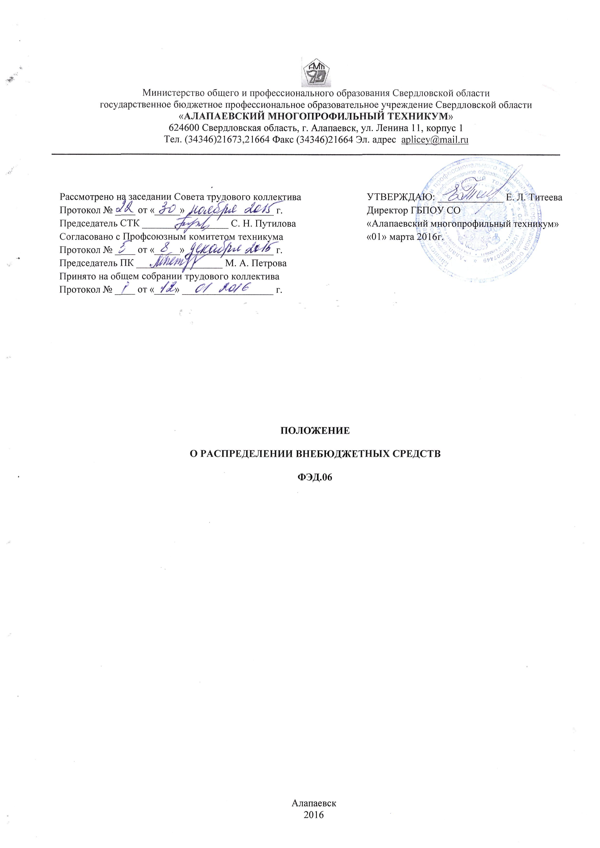
1. Общие положения
1.1. Настоящее положение, разработано в соответствии с Конституцией РФ, Гражданским кодексом РФ, Законом РФ «Об образовании», Уставом ГБПОУ СО «Алапаевский многопрофильный техникум», (далее - техникум), другими нормативными актами Российской Федерации и Свердловской области, и определяет порядок формирования и расходования внебюджетных средств техникума,
1.2. Под внебюджетной деятельностью техникума в настоящем Положении понимается экономическая, финансовая деятельность Уставом техникума, не связанная с государственным (областным) финансированием,
1.3. Основной задачей внебюджетной деятельности техникума является привлечение материальных средств от приносящей доход деятельности для повышения эффективности и качества образовательного процесса, учебно-методической, научной, производственной и иной деятельности учреждения.
1.4. К внебюджетным источникам финансирования техникума относятся:
- доходы, получаемые от оказания платных дополнительных образовательных услуг; не предусмотренных соответствующими образовательными программами и федеральными государственными образовательными стандартами
- средства, образующиеся за счет доходов от дополнительных платных услуг;
- доходы, получаемые от приобретения, изготовления и реализации продукции общественного питания, изготовляемой или приобретаемой за счет средств от при носящей доход деятельности, в том числе доходы от деятельности столовой;
- доходы, получаемые от предоставления платных услуг проживания, пользования коммунальными и хозяйственными услугами в общежитиях, работникам и обучающимся в техникуме;
- средства, получаемые от сдачи в аренду имущества в порядке, установленном законодательством и Уставом техникума;
- добровольные пожертвования, целевые взносы юридических и физических лиц;
- средства от оказания копировальных и множительных услуг, тиражирования учебных, учебно-методических, информационно-аналитических и других материалов;
- средства, поступившие от проведения и организации ярмарок, выставок симпозиумов, конференций, семинаров, олимпиад, конкурсов, культурно-массовых и других мероприятий;
- средства, полученные от реализации товаров, созданных (произведенных) техникумом;
- материальные средств, от иной приносящей доход деятельности техникума, осуществляемой в соответствии с Уставом техникума.
1.5. Работа по внебюджетной деятельности учреждения проводится по плану финансово-хозяйственной деятельности, который ежегодно составляется главным бухгалтером и утверждается директором техникума.
1.6. В течение финансового года возможны уточнения (дополнения и изменения) в план финансово-хозяйственной деятельности.
1.7. Привлечение дополнительных средств не влечет за собой снижения нормативов и абсолютных размеров бюджетного финансирования и способствует укреплению и развитию материально-технической базы техникума.

2. Задачи и принципы внебюджетной деятельности
2.1. Основной задачей внебюджетной деятельности ГБПОУ СО «Алапаевский многопрофильный техникум» является привлечение материальных средств от приносящей доход деятельности для повышения эффективности и качества образовательного процесса, учебно-методической, научной, производственной и иной деятельности учреждения.
2.2. Задачами внебюджетной деятельности техникума являются:
- создание условий для включения работников и студентов в реальные производственные отношения;
- обеспечение повышения качества производственного обучения;
- укрепление материально-технической и учебной базы техникума;
- материальная заинтересованность студентов и работников техникума.
2.3. Внебюджетная деятельность техникума может осуществляться на принципах:
- самостоятельности;
- совместной деятельности с предприятиями, организациями, учреждениями различной формы собственности, лицами, занимающимися индивидуальной трудовой деятельностью, а также физическими лицами.

3. Виды внебюджетной деятельности техникума
3.1. К видам внебюджетной деятельности в соответствии с Уставом техникума относятся следующие виды приносящей доход деятельности:
1) оказание платных дополнительных образовательных услуг, не предусмотренных соответствующими образовательными программами и федеральными государственными образовательными стандартами;
2) выполнение учебно-методических и научно-методических работ по направлениям подготовки (специальностям), по которым осуществляется обучение в Учреждении;
3) приобретение, изготовление и реализация продукции общественного питания, изготовляемой или приобретаемой за счет средств от приносящей доход деятельности, е том числе деятельность столовой, кафе;
4) предоставление услуг проживания, пользования коммунальными и хозяйственными услугами в общежитиях работникам и обучающимся Учреждения;
5) сдача в аренду имущества в порядке, установленном законодательством и действующим уставом;
6) реализация товаров, созданных (произведенных) учреждением;
7) выпуск и реализация печатной и аудиовизуальной продукции, обучающих программ, информационных материалов;
8) осуществление копировальных и множительных услуг, тиражирование учебных, учебно-методических, информационно-аналитических и других материалов;
9) проведение и организация ярмарок, выставок симпозиумов, конференций, семинаров, совещаний, олимпиад, конкурсов, культурно-массовых и других мероприятий;
10) осуществление рекламной и издательско-полиграфической деятельности, реализация результатов данной деятельности;
11) оказание услуг общественного питания, связанных с производством и реализацией продукции, в том числе продуктов питания;
12) реализация услуг и продукции, изготовленной обучающимися учреждения в ходе производственной практики, производственного обучения;
13) производство и реализация продукции производственного, технического, учебного и бытового назначения;
14) сдача лома и отходов черных, цветных, драгоценных металлов и других видов вторичного сырья;
15) осуществление спортивной и физкультурно-оздоровительной деятельности;
16) иные виды деятельности, не запрещенные законодательством РФ, осуществляемые в соответствии с Уставом техникума.

4. Направления расходования внебюджетных средств
4.1. Техникум осуществляет расходование своих внебюджетных средств на основании утвержденного плана финансово-хозяйственной деятельности, в соответствии с законодательством РФ.
4.2. Направления расходования внебюджетных средств определяются в соответствии с настоящим Положением на:
- выплату заработной платы работникам техникума;
- стимулирующие и компенсационные выплаты работникам техникума (в соответствии с Положением об оплате труда работников техникума);
- начисления на выплаты по оплате труда;
- материальное стимулирование работников и обучающихся;
- оказание материальной помощи работникам, студентам и обучающимся техникума;
- материально-техническое обеспечение, оснащение и развитие образовательного процесса;
- содержание имущественного комплекса и объектов техникума;
- арендную плату за пользование имуществом;
- оплату услуг, необходимых для функционирования техникума и его подразделений: коммунальные услуги, услуги связи, транспортные услуги;
- прочие работы и услуги, расходы на приобретение основных средств и материальных запасов;
- социальные выплаты студентам и обучающимся колледжа;
- другие цели, не противоречащие уставной деятельности техникума,
4.3. В отдельных случаях допускается бесплатное или льготное обучение за счет внебюджетных средств техникума, что оговаривается и тексте договора с физическим или юридическим лицом.
4.4. Доход, полученный от всех видов внебюджетной деятельности, поступает в самостоятельное распоряжение техникума:
- в денежной форме на лицевой счет ГБПОУ СО «Алапаевский многопрофильный техникум», открытый в Уральском ГУ Банка России г.Екатеринбург;
- в виде материальных ценностей - приходуются на балансе техникума в порядке, установленном законодательством РФ.

5. Контроль и ответственность
5.1. Директор техникума и главный бухгалтер осуществляют руководство и финансовый контроль за внебюджетной деятельностью техникума.
5.2. Бухгалтерия техникума ведет учет поступления внебюджетных средств, их расходования, информирует руководство техникума о наличии и отсутствии средств.
5.3. В конце финансового года главный бухгалтер отчитывается о расходовании внебюджетных средств,

6. Материально-техническое обеспечение
6.1. В соответствии с планами работ техникума определяется потребность в ресурсах, сырье, материалах, инструменте, оборудовании и другом имуществе.
6.2. Техникум при необходимости пользуется на договорной основе посредническими услугами предприятий (организаций) для решения вопросов) содержания и развития материально-технической базы техникума.

7. Финансы и цены
7.1. Финансовые ресурсы формируются за счет выручки от реализации продукции, предоставления услуг, а также за счет поступлений от юридических и физических лиц.
7.2. Продукции и услуги реализуются по свободно-договорным ценам, утвержденным директором техникума.
7.3. Возмещение убытков, неустоек, штрафов, понесенных от внебюджетной деятельности, производится за счет доходов от внебюджетной деятельности.
7.4. Денежные операции оформляются через бухгалтерию техникума.
7.5. Техникум осуществляет расчеты по обязательствам с юридическими и физическими лицами по безналичному и наличному расчету.
7.6. Финансовые ресурсы, оборудование, инструмент и прочие средства, приобретенные за счет доходов от внебюджетной деятельности при ее ликвидации, остаются в распоряжении техникума.

8. Заключительные положения
8.1. Изменения и дополнения в настоящее Положение принимаются на заседании Совета техникума и утверждаются директором техникума.
8.2. Срок действия данного Положения не ограничен. Положение действует до принятия нового.

